Geoscience Frontiers 9 (2018) 1117e1153

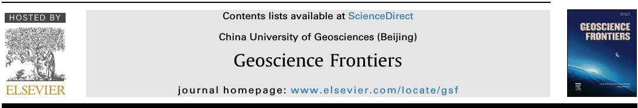

研究论文

生命构建模块的起源:综述

北台典夫\*，丸山重典

地球生命科学研究所，东京工业大学，2-12-1，冈山，目黑区，东京，152-8550，日本

IMAGE

关于地球生命科学

文章历史:收到2016年4月7日收到修订后的表格2017年7月24日接受2017年7月24日2017年8月12日在线发布

关键词:天体生物学生物化学化学进化地外生命冥古地球热液系统

摘要。

地球上的生命是如何起源的，又是在哪里起源的?迄今为止，各种各样的环境都被认为是生命起源的可能地点。然而，讨论都集中在化学进化的一个有限阶段，或原始生物系统特定化学功能的出现。从简单无机化合物的凝结到可进化为现代生物系统的自我维持系统的出现，什么地球化学情况可以驱动化学进化的所有阶段，目前还不清楚。在这篇综述中，我们总结了与本主题相关的益生元化学的实验和理论研究成果，包括冥古地球上生物必需元素(N和P)的可用性，生命构建块(氨基酸、肽、核糖、核碱基、脂肪酸、核苷酸和寡核苷酸)的非生物合成，它们聚合成生物大分子(肽和寡核苷酸)，复制和区室化等生物学功能的出现。概述表明，完成化学进化至少需要8个反应条件:(1)还原气相，(2)碱性pH，(3)冷冻温度，(4)淡水，(5)干湿循环，(6)耦合高能量反应，(7)水中的加热-冷却循环，(8)外星输入生命的组成部分和活性营养素。这些相互排斥的条件的必要性清楚地表明，生命的起源不是发生在一个单一的设置;相反，它需要高度多样化和相互连接的动态环境，以允许反应产物和反应物通过流体循环进行内部运输。未来模拟所提出模型条件的实验研究有望为生命起源的过程和机制提供进一步的约束。

Ó2017，中国地质大学(北京)和北京大学。由爱思唯尔B.V.制作和主办，这是CC by - nc - nd许可下的开放获取文章(http://creativecommons.org/

许可/ by-nc-nd / 4.0 /)。

1. 介绍

(400e500k)，时间尺度为1e1000万年(Nisbet and Sleep, 2001;睡眠,2010)。因此，早在4.3 Gyr以前就形成了水圈和大陆地壳(Mojzsis等，2001;王尔德等人，2001;哈里森等人，2005)。在地球历史的前几亿年间，原始海洋偶尔会因为被称为“晚期重轰炸”的巨大陨石撞击而蒸发(Sleep et al.， 1989;Marchi et al.， 2014)。液态水是生命所必需的，而有机分子在高于100?摄氏度的温度下通常是不稳定的，因此生命不太可能在轰炸时期幸存下来，特别是在4.2 Gyr以前(Nisbet和Fowler, 1996;Nisbet和睡眠，2001)。尽管如此，对早期太古代沉积岩中石墨碳的地球化学研究表明，地球上的生命在3.8 Gyr以前就开始了(Mojzsis等，1996;Rosing，1999;Ohotomo et al.， 2014)。Isua上地壳带石墨的地质产状表明在>3.7 Gyr前可能存在浮游生物(Rosing, 1999)。如果这种解释是正确的，那么生命的起源和早期进化应该早在那之前很久就已经发生了。地质证据是

地球上的生命是何时、何地、如何起源的?这些关于生命起源的问题，是自然科学中尚未解决的最大问题之一。地质研究的最新进展对第一个问题——生命起源的时间——提供了重大的限制。地球是在大约45.3亿年前(Gyr)通过大量10公里大小的物体的引力积累而形成的，月球形成的影响是最晚的，也是最具灾难性的事件(Canup和Asphaug, 2001;Kleine et al.， 2005;Wood et al.， 2006)。在巨大的撞击之后，原始地球的表面从岩石融化温度(w2000 K)迅速冷却到液态水的沸点以下

\* Corresponding author. Fax: þ81 03 5734 3416.

E-mail addresses: nkitadai@elsi.jp (N. Kitadai), smaruyama@geo.titech.ac.jp (S. Maruyama).

Peer-review under responsibility of China University of Geosciences (Beijing).

http://dx.doi.org/10.1016/j.gsf.2017.07.007

1674-9871/Ó 2017, China University of Geosciences (Beijing) and Peking University. Production and hosting by Elsevier B.V. This is an open access article under the CC BY-NC-ND license (http://creativecommons.org/licenses/by-nc-nd/4.0/).

N. Kitadai, S. Maruyama / Geoscience Frontiers 9 (2018) 1117e1153

1118

这与古细菌分子分化的系统发育分析结果一致(Battistuzzi et al.， 2004)。一项分子时钟分析表明，古细菌内部的第一次分化发生在4.11 Gyr以前，这意味着活生物体最后的共同祖先的时间甚至更早。基于这些多行信息，地球上生命的起源被推断为在4.1到4.2 Gyr之前。

那么，地球上的生命起源于哪里呢?迄今为止，各种各样的环境被认为是生命起源的可能地点，包括海洋、湖泊、泻湖、潮汐池、海底水热系统等。但是，没有任何一种环境能够提供足够的化学和物理多样性，使生命得以起源。Stueken等人(2013)最近提出了这一观点，认为化学进化需要不同地球化学过程之间复杂的相互作用。根据这一建议，Dohm和Maruyama(2015)提出了一个可居住环境的新概念。“宜居三位一体”(宜居三位一体)这一概念包括大气、水和陆地共存，三者之间在太阳的驱动下进行持续的物质循环。这一设定是生命出现的最低要求之一。构成生命体的元素(碳C、氢H、氧O、氮N和营养物质)由大气(碳和氮)、水(氢和氧)和陆地(营养物质)这三种成分提供。尽管原始大陆的存在和组成一直存在激烈的争论(Harrison, 2009)，但Maruyama等人(2013)推测，冥古纪地球上存在巨大的大陆(图1)。它由数十公里厚的长角花岗岩地壳组成，局部覆盖和KREEP(钾、稀土元素和磷)玄武岩组成，与在月球上观察到的相似。在大陆表面，以蛇纹岩为宿主的热液系统以局部的H2-rich碱性环境分布。在靠近地热田的池塘中，富含养分的岩石的风化、侵蚀和运输提供了充足而持续的营养元素(如K和P)。池塘的岸边有利于脱水反应，从而通过干湿循环导致生物分子聚

合(Mulkidjanian et al.， 2012a,b;Stueken等人，2013)。地热田还使太阳能作为能源和通过大气反应产生或由地外物体传递的各种有机物质的参与成为可能。所提出的环境似乎包括迄今为止所提出的几乎所有有利于生命化学进化的地球化学情况。因此，陆地环境是否足以驱动从简单无机分子的凝结(例如CO2)到最早生命的出现)到化学演化的所有阶段，将是值得考虑的问题。为此，我们还需要考虑最后一个问题:地球上的生命是如何起源的?

生命一般具有以下三种功能:(1)区室化:将其各组成部分保持在一起并将自身与环境区分开来的能力;(2)复制:处理可遗传信息并将其传递给后代的能力;(3)代谢:获取能量和物质资源的能力，远离热力学平衡(图2;Nakashima et al.， 2001;Ruiz-Mirazo et al.， 2004, 2014)。所有这些功能都是由诸如DNA、RNA、蛋白质和磷脂等生物聚合物操作的(图2)。磷脂是由两种脂肪酸酯化成磷酸甘油分子组成的。DNA和RNA是由磷酸二酯键结合的核苷(由(脱氧)核糖和核碱基组成)组成的，而蛋白质是由肽键连接在一起的氨基酸组成的(图2)。通常认为，这些重要成分是通过非生物合成的，在某处积累，凝聚成聚合物，相互作用，最终通过原始地球上的自然现象进化成一个自我维持的系统。为了探索这些过程的最合理条件，特别是有机单体的合成、积累和聚合步骤，已经进行了相当多的实验室模拟。

这篇综述的目的是提供一个思考生命起源所必需的地球化学环境的框架

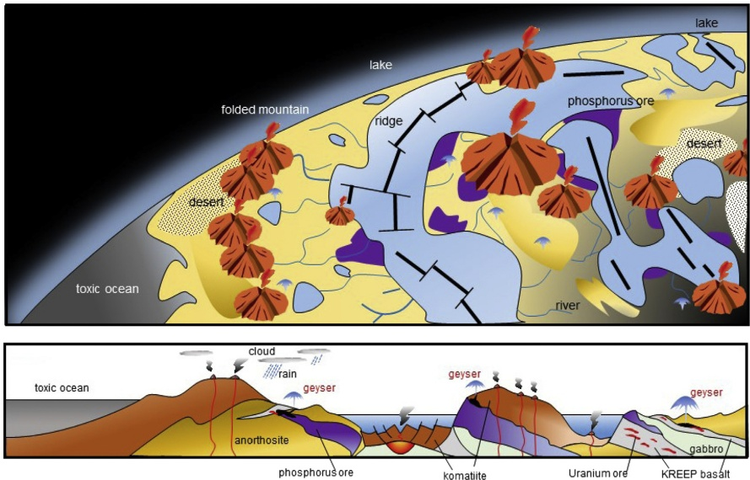

图1所示。Maruyama等人(2013)和Santosh等人(2017)提出的冥古纪地表环境示意图。

1119

N. Kitadai, S. Maruyama / Geoscience Frontiers 9 (2018) 1117e1153

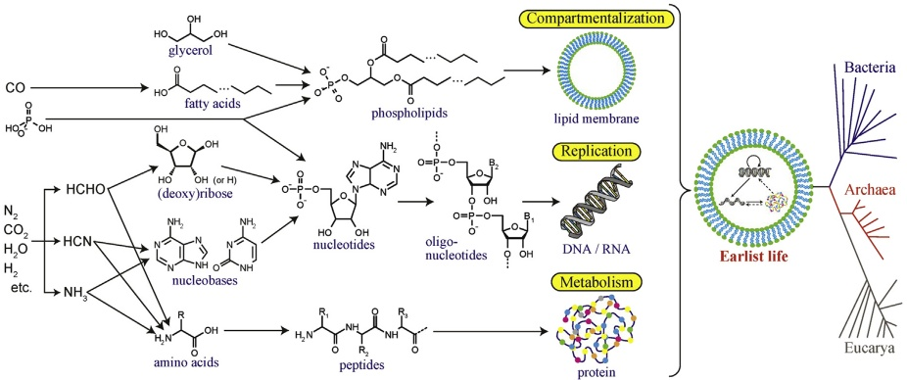

图2。操作生命三种基本功能(复制、区室化和代谢)的生物大分子的结构、成分和非生物合成途径。

冥古宙地球上的简单无机化合物(如CO2，N2，H2O，H3PO4))的混合物。迄今为止，许多不同的环境被认为有利于益生元化学(Deamer et al.， 2006;Ricardo和Szostak, 2009;Benner等人，2012;Mulkidjanian et al.， 2012a,b)。然而，这些讨论都集中在化学进化的一个有限阶段，或原生物系统特定化学功能的出现。为了涵盖所有阶段，我们首先总结了关于原生物化学的实验和理论发现，包括生物必需元素(N和P)的可用性，生命组成元素(氨基酸、核糖、碱基、脂肪酸和核苷酸)的非生物形成，它们的聚合为生物大分子(肽和寡核苷酸)，以及复制和区室化等生物学功能的出现。这些总结用于列出从始至终完成化学进化所必需的反应条件。然后，在考虑文献中提出的冥古宙地表环境的同时，讨论每种条件的相关地球化学设置(例如，Maruyama et al.， 2013)。需要指出的是，在过去的二十年中，已经讨论了代谢的起源和早期演化(Wachtershauser, 1988;Russell et al.， 1994;Braakman和Smith, 2013)。然而，关于这一主题的实验室模拟仍然集中在简单代谢中间体(例如丙酮酸盐)和氨基酸的合成(例如，Cody et al.， 2000;Guzman和Martin, 2009;Huber et al.， 2012)。关于原代谢系统是如何出现并进化成现代代谢系统的，仍有许多不确定因素。将这一过程纳入整个设想的一部分必须在以后进行，那时文献中有足够的实验支持。同样值得注意的是，生命可能是从现代生物化学中没有使用的有机/无机化合物的不同清单开始的(例如，Cairns-Smith, 1982)。由于缺乏实验支持，我们的调查没有参考在这一主题上所做的工作。对我们所知的生命“标准”构建模块的可用性、反应性和功能进行评估，将为阐明生命起源的成分和地质环境提供重要的见解。

在进行导致生命起源的益生元化学之前，我们简要地调查了三个标准假设;(1)前生物汤理论，(2)生命的水热起源，(3)生命的地外起源。由于许多实验室模拟都是按照这三个假设进行的，因此这篇综述相应地侧重于与这些假设相关的条件下的化学反应。

2. 生命起源假说

2.1. 益生元汤理论

随着时间的推移，哲学家和科学家对生命的起源提出了许多不同的理论。最著名的理论是1924年奥帕林提出的“益生元汤”理论(奥帕林，1957)。在这个理论中，有机化合物是在阳光和闪电的作用下，在还原的大气中产生的。然后，这些化合物被溶解在原始海洋中，浓缩，并进行聚合，直到形成“凝聚”液滴。这些液滴通过与其他液滴的融合而生长，在潮汐波的作用下分裂为子液滴，并通过自然选择发展出催化自身复制的能力，最终导致了生命的出现。后来，凝聚物与生命起源的相关性受到质疑，因为凝聚物没有通透性屏障，因此缺乏营养吸收和废物释放的能力，而这些是胶囊化代谢的必要功能(Monnard和Deamer, 2002;Thomas和Rana, 2007)。然而，奥帕林建议的科学价值不在于其细节，而在于有可能通过严格的科学调查来检验其合理性(Pereto, 2005)。随着科学知识的精细化而改变其细节，这一情景成为许多现代生命起源理论的起点。/例如，有人认为，有机分子的浓缩过程可以更有效地发生在潮汐池、结冰环境和/或矿物表面，而不是在散装海水中(Bada和Lazcano, 2002)。潮汐池将允许通过河流、海洋和大气运输的大量各种反应物的处理和浓缩。潮池至少有四个有利于益生元有机合成的特征:重碎屑矿物的积累、蒸发-浓缩循环、水活性的梯度和高孔隙率(Stueken et al.， 2013)。矿物表面可能在有机单体聚合过程中发挥了重要作用(Lambert, 2008;Cleaves等人，2012)。据估计，在45亿至40亿年前生命起源时，地球上存在多达1000种矿物(Cleaves等人，2012)。考虑到地球表面普遍存在的微量水界面，几乎不可能想象出导致生命起源的益生元化学情景，但不涉及界面过程。这种情景的一个难点来自于生命始于原始的假设

N. Kitadai, S. Maruyama / Geoscience Frontiers 9 (2018) 1117e1153

1120

富有机还原汤中的异养系统。通过将原始大气组成的假设从高度还原变为中性(Kasting, 1993;德拉诺,2001;Trail et al.， 2011)(尽管我们仍然缺乏关于其确切状况的有力证据;Zahnle 1986;Tian et al.， 2011)，我们搜索的重点已经转移到其他地点，这些地点更有可能提供充足且持续的还原元素供应。

2.2. 水热起源的生命

20世纪70年代末，与深海热液系统相关的嗜热生物的发现(Corliss et al.， 1979)导致了一种新的想法，即生命可能起源于原始地球的水热系统(Takai et al.， 2006;Martin et al.， 2008;索萨等人，2013年)。在这种环境中，早期生命可以获得的益处包括保护其免受强烈的小行星撞击和紫外线辐射，以及热能和化学能的来源，以及潜在的催化矿物(Baross and Hoffman, 1985;河中沙洲,1992)。支持这一设想的证据来自不同的研究领域。例如，地质学家已经从3.5 gyr古热液沉淀物中的流体包裹体中检测到微生物甲烷生成的证据(Ueno et al.， 2006)。利用分子生物学方法，生物学家已经证明，活跃海底的嗜热微生物栖息在普遍系统发育树的最深处(Reysenbach and Shock, 2002)。化学家声称，在理论和实验基础上，深海热液系统所特有的物理和化学条件有利于生物合成具有生物化学意义的有机分子(Shock, 1990, 1992a;Shock and Schulte, 1998)。

最近，在2000年发现了一种新型的喷口系统，即失落之城热液场，距离大西洋中脊扩展轴超过15公里(Kelley et al.， 2001,2005)。与直接位于扩张带上的喷口系统不同，这些离轴喷口循环的水与岩浆没有接触，并在70e90?C左右的温度下涌出。其流体成分来源于海水与隆起的地幔橄榄岩之间的放热反应，而不是海水与冷却的玄武岩之间的相互作用(Martin和Fyfe, 1970;Lowell和Rona, 2002;Emmanuel and Berkowitz, 2006)。与铁氧化相关的橄榄岩-海水反应产生碱性流体(pH值9e11)，富含H2和CH4以及其他低分子质量碳氢化合物(Proskurowski等人，2008;Konn et al.， 2009)。

Russell及其同事提出，生命起源于类似于失落之城的碱性热液喷口(Russell等人，1994;Russell，2003,2007;Martin和Russell，2007;Russell等人，2010,2014)。一个被提出的对生命有益的特征是在碱液流出物(pH值10e11)和可能是微酸性的冥古宙海洋(pH值5e6)之间的界面上的质子梯度(Macleod等人，1994;Morse和Mackenzie, 1998)。这样的质子梯度可以提供一种地球化学产生的化学渗透势，这种化学渗透势可以作为生物化学渗透梯度演化的模板，前提是这两者被半多孔屏障(如热液喷口的一层硫化物矿物)在物理上隔开。碱性废水还可能提供生物上重要的重金属，如钼和钨，因为它们的硫化物(例如MoS42e)在碱性pH值下可溶，但在中性pH值下不可溶(Martin和Russell，2007;Helz等人，2014)。已知钼和钨可以在氧化还原酶的活性位点催化O2e从底物转移到水中，反之亦然(SþH2O4 SO ~ 2hgr ~ 2ee) (Doring和Schulzke, 2010)。这些反应是碳、氮和硫代谢的

一部分，对所有生物都至关重要(Doring和Schulzke, 2010)。

然而，与此同时，一些科学家对这种情景提出了质疑，因为生物分子在高温条件下是不稳定的(White, 1984;米勒和巴达，1988)。高pH值也在无机碳的可用性方面提出了问题。高pH值导致碳酸盐矿物的沉淀和水中无机碳种的几乎完全去除，留下很少的碳源可以固定到生物质中(Schrenk和Brazelton, 2013)。关于有机分子在深海界面的聚集和聚合，仍存在一些不确定性。此外，尽管靠近热液系统的嗜热生物分布在进化树的最深处，但可以想象，它们不是普遍的祖先，而只是太古宙早期高温环境中由严重撞击事件产生的幸存者(米勒和Lazcano, 1995;Sleep和Zahnle, 1998;尼斯贝特与睡眠，2001)。此外，细胞细胞质的离子组成与海水的离子组成有很大不同(例如，现代细胞的Kþ/ naþ比海水的水平高几个数量级(Mulkidjanian等人，2012a))。因此，这种情况并非没有争议(Bernhardt和Tate, 2012)，尽管它在两个领域(如Nakamura等人，2010)和实验室(如Barge等人，2014)的研究中一直是一个活跃的研究主题。

2.3. 地外生命的起源

原始地球上有机化合物的另一个重要来源是地外物体(陨石、彗星和行星际尘埃粒子(国内流离失所者)) (Anders,1989;Chyba等人，1990)。据估计，在4.0 Gyr以前，国内流离失所者输送的有机碳约为10-8 kg /年?1，或10-16kg / 1亿年(Chyba和Sagan, 1992)。考虑到目前生物圈中大约有6?10-14kg的有机物，地外有机物的作用很可能是显著的(Ruiz-Mirazo et al.， 2014)。碳质球粒陨石含有多种有机化合物，包括氨基酸、嘌呤、嘧啶、类糖化合物和具有两亲性的长链单羧酸(Pizzarello et al.， 2006;Zaia et al.， 2008;Burton et al.， 2012)。这些化合物可能被用作原始生命的组成部分。

也可以想象，生命起源于宇宙中条件有利的其他地方，并在表面条件变得平静后转移到地球(Sharov, 2006;价格,2010)。地球冷却和现代微生物出现之间明显较短的时间间隔(4.2e3.8 Gyr前)被认为是支持这一观点的证据(Nicholson, 2009)。Kirschvink提出地球生命起源于火星(Kirschvink和Weiss, 2003)。支持这一观点的论据包括:(1)更高浓度的营养物质，如硼(Kirschvink等，2006;Stephenson等人，2013)和磷酸盐(Adcock等人，2013;(2)早期火星的物理化学条件(含水量、氧化还原状态、温度等)可能比早期地球更有利于早期生化系统的进化(Sleep and Zahnle,1998;Kirschvink和Weiss, 2003)，以及(3)陨石能够将生命从火星表面转移到地球表面，而不受消毒温度和太阳紫外线的影响(Weiss等人，2000)。这些想法提出了一种可能性，即生命并不一定是在它所发生的每颗行星上进化，而是在一个单一的位置，然后通过彗星和/或陨石的撞击传播到银河系周围的其他恒星系统。然而，批评总是存在的;例如，“仅仅是想法

1121

N. Kitadai, S. Maruyama / Geoscience Frontiers 9 (2018) 1117e1153

将生命起源的问题转移到一个不同的位置”(Bada和Lazcano, 2002;Bada，2004)。

除此之外，人们还提出了生命起源的各种地点，包括冰冻海洋中的短暂融化区(Bada等人，1994年)、火山内的热液系统(Wachtershauser, 2006年)和地下岩石带(Nakazawa等人，1993年)。虽然每种环境在化学演化的某些阶段都有优势，但也存在一些未解决的问题。例如，高温(150e400?C)和高压(5 MPae5.5 GPa)条件已被证明有利于氨基酸在干燥状态下的聚合(Ohara et al.， 2007;Otake et al.， 2011;Furukawa et al.， 2012)。研究结果支持生命起源于地下深处的观点(Nakazawa等人，1993)。然而，氨基酸是如何在如此极端的环境中积累和纯化的，目前尚不清楚。到目前为止，还没有一个可信的场景可以解释生命起源的所有阶段。

4.3. 核糖

核糖是一种含有5个碳原子的单糖，在其开链形式中，一端有一个醛官能团

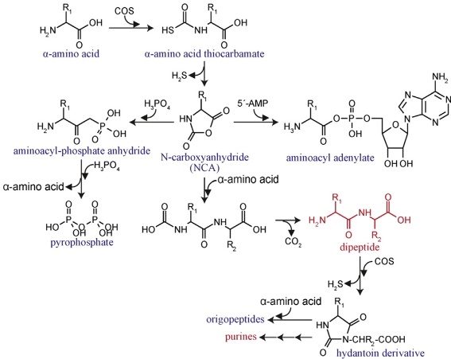

图5。COS介导的肽和核苷酸的化学演化。

N. Kitadai, S. Maruyama / Geoscience Frontiers 9 (2018) 1117e1153

1128

(戊醛糖;图6)。与许多单糖一样，核糖以不同结构形式的平衡混合物存在于水中。例如，在28?C的D2O中，D-ribose以a-吡喃糖、b-吡喃糖、a-呋喃糖、b-呋喃糖、开链水合物和开链脱水的六种不同形式存在，其相对丰度分别为59、20、7、13、0.09和0.04% (Drew et al.， 1998)。b- d -呋喃糖作为RNA、ATP和NADH的组成部分广泛应用于生物系统中。在DNA中发现的脱氧核糖衍生物与核糖的不同之处在于在C20碳上有一个氢原子代替羟基。

与益生元合成核糖相关的最佳研究机制是福尔摩斯反应(Breslow, 1959)，该反应最初是由巴特勒罗在150多年前发现的(巴特勒罗，1861)。这个反应是甲醛(H2CO)的一系列聚合反应，首先是两个H2CO分子非常缓慢地转化为乙醇醛，然后是HCHO的快速固定，生成碳水化合物作为中间体，然后生成更复杂的焦油混合物(图7)。它接着进行三种类型的反应，其特征是化合物具有一个C]O(羰基)基团:(1) C]O旁边的碳原子去质子化(“烯醇化”)，得到烯二酸盐，(2)产生的烯二酸盐亲核剂攻击C]O亲电剂，形成一个新的CeC键(“醛醇加成”)，(3)高级物种的醛醇反裂解，产生较低的碳水化合物(Kim et al.， 2011;Ritson and Sutherland, 2012)。本质亲电羰基碳H2CO极性转化为亲核碳需要高碱性条件(pH值> 10)，以Ca2þ为催化剂。因此，为了使福尔斯反应的第一步(2H2CO/乙醇醛)成为可能，通常在pH为10e11和60e80?C的Ca(OH)2us-pensions中进行实验室实验(Benner等人，2012)。

通过福尔摩斯反应合成核糖已经认识到几个问题(夏皮罗，1988;McCollom, 2013 b)。首先，核糖仅仅是一系列化合物中的中间产物，这些化合物包括碳多或少的糖，以及与核糖碳数相同

的结构异构体(Decker et al.， 1982)。因此，核糖的产率通常低于1%(夏皮罗，1988)。其次，反应时间是控制糖的产量和结构的关键因素。formose反应最初显示出一个延迟期，在此期间H2CO发生缓慢的转化。在此期间，碳水化合物C4，C5，C6和C7积累(Ricardo等人，2006)。在这个滞后期之后，紧接着是H2CO的快速损失，之后样品溶液变成黄色，然后变成棕色。进一步孵育产生的混合物逐渐成为称为焦油的不溶产物。糖的产量在“发黄点”达到最大值，然后下降(夏皮罗，1988);因此，必须在此时停止反应，才能获得甲醛糖。第三，甲醛反应需要高浓度的H2CO(?0.1 M)， Pinto等(1980)假设其在还原大气中产生，积累期为10-7年(没有考虑到H2CO在海洋中的分解)，估计原始海洋中H2CO的浓度为10?3 M。这个数值会被高估，因为H2CO很容易在水溶液中经历各种反应(Cleaves, 2008)。Cannizzaro反应是H2CO的一个可能的损失通道，该反应将两个H2CO分子转化为一个甲酸分子(HCOO -)和一个甲醇分子(CH3OH)(Benner等，2012)。在如此低的浓度下(?10? 3m)，即使在有效的催化矿物质和盐的存在下，也没有观察到糖产物(Gabel and Ponnamperuma, 1967;Reid和Orgel, 1967;凯恩斯-史密斯等人，1972年;Schwartz and De Graaf, 1993)。第四，核糖在水溶液中迅速分解。核糖的半衰期在100?℃和pH 7.0时为73 min，在0?℃和pH 7.0时为44年(Larralde等，1995)。核糖的不稳定性促使一些研究人员探索核糖和其他糖不是第一种遗传物质的组成成分，而在此之前出现了更简单、更稳定的化合物，如肽核酸(Nielsen, 1993;Larralde等人，1995;Nielson et al.， 2000)。

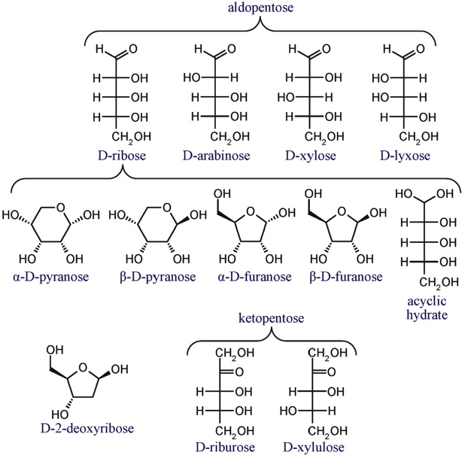

图6。d -核糖和一些具有相似结构的戊糖。

1129

N. Kitadai, S. Maruyama / Geoscience Frontiers 9 (2018) 1117e1153

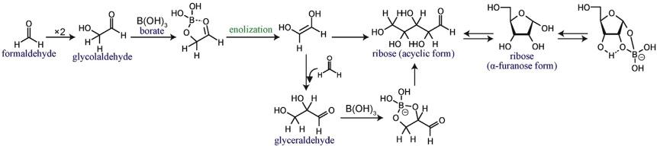

图7。Benner等人(2012)描述了硼酸盐在通过福尔摩斯反应选择性合成核糖中的作用。

认识到这些问题后，实验员开始探索更有效的核糖合成催化剂，而这些催化剂有望出现在原始地球上。已经发现几种无机离子可以提高福尔莫斯反应中戊糖(包括核糖)的产率，包括硼酸盐(Ricardo等人，2004年)、硅酸盐(Lambert等人，2010a)和铅(Zubay, 1998年)。到目前为止报道的最有希望的机制是硼酸盐介导的核糖合成。在Ca(OH)2(0.5 M, pH w12)存在的情况下，乙醇醛和甘油醛溶液迅速变成棕色(25?℃下1小时，45?℃下10分钟)(Ricardo等人，2004)。当用硼酸矿物如榴辉石(NaCa-B5O9$8H2O)、角晶石(Na2B4O7)或橄榄石(Ca2B6O11$5H2O)进行同样的孵育时，即使在2个月后，溶液也不会变成棕色(Ricardo等人，2004年)。色谱分析证实了混合物中核糖的选择性形成(Ricardo等人，2004年)。

硼酸盐与携带1,2-二羟基的有机分子形成络合物(Benner，2004)。虽然糖醛没有功能单位，但它能与硼酸盐及其羟基酮基结合(图7;Benner等人，2012)。络合增加烯醇化速率，促进醛醇反应形成亲核试剂甘油醛(Benner等，2012)。然后硼酸盐抑制甘油醛烯醇化，并阻止其作为亲核试剂(Benner，2004年)。尽管如此，甘油醛仍然是亲电子的，因此它与乙醇醛的烯二酸盐反应形成戊糖(图7;Benner，2004)。戊糖的环化形式一旦形成，就会与硼酸盐形成稳定的、反应性较低的配合物，因为它们缺乏反应性的C]O基团(Benner, 2004)。核糖的硼酸盐络合物特别稳定，因为它的立体化学允许氢键网络(图7;Kim等人，2011)。如果可能实现平衡，核糖和两种戊糖(核酮糖和木酮糖)作为混合物中的主要戊糖积累(Benner等，2012)。硅酸盐也通过1,2-二羟基单元与糖形成复合物，并使其稳定(Lambert等人，2010a,b;Vazquez-Mayagoitia等人，2011)。但与硼酸盐相比，稳定效果较弱(Kim和Benner, 2010;Kim等人，2011)。

硼是一种典型的地壳元素，与其他储层相比，硼富集于大陆上地壳(Grew et al.， 2011)。一些陆相环境显示硼明显富集;例如，来自加拿大马尼托巴省东南部的一种高度演化的花岗伟晶岩中含有硼，其平均浓度高达213 ppm (Stilling et al.， 2006)。如果一个花岗质大陆地壳在生命起源的时候发生了分化，那么就可能出现足以稳定核糖的富含硼酸盐的条件(

例如，南山间干谷;Benner等人，2012)，并在化学进化中发挥了积极作用。

另一个需要解决的问题是手性问题;生物系统只使用D-核糖，而非生物实验合成等量的D-核糖和l -核糖。这个问题的一个潜在解决方案是由对映体氨基酸催化的糖的不对称形成(Pizzarello和Weber, 2004)。Pizzarello和Weber(2004)发现非消旋的Ala和异缬氨酸会影响糖醛缩合形成的糖糖的手性构型。在l -异缬氨酸催化下，d -苏糖的对映体过剩(ee)最大，达10.6%。二肽和三肽的催化作用比单一氨基酸更有效，四糖产物中ee的含量超过80% (Weber和Pizzarello, 2006)。支链氨基酸的l -二肽(例如，L-Ile-L-Val)是比非支链氨基酸更好的催化剂(Pizzarello和Weber, 2010)。在碳质球粒陨石中已经观察到氨基酸的L-ee (Pizzarello等人，2012)，因此，在地球早期的撞击时期，外源输送的富含l的氨基酸可能对益生元糖合成提供了持续的手性影响。

4.4. Nucleobase碱基

图8显示了在DNA和RNA中发现的初级核碱基结构;腺嘌呤(A)、胞嘧啶(C)、鸟嘌呤(G)、胸腺嘧啶(T)和尿嘧啶(U)。A、C、G和T出现在DNA中，而T在RNA中被U取代。T和U是相同的，除了U缺少5-0甲基(图8)。A和G属于被称为嘌呤的双环分子，而C、T和U都是嘧啶。虽然DNA和RNA除了5个主要的核碱基(如5-甲基胞嘧啶(m5C)，7-甲基鸟苷(m7G)))外，还含有几十个修饰的核碱基，但本文主要综述了这5个碱基在模拟益生元条件下的合成。

迄今为止，对于核碱基的非生物合成，已经对许多可能的前体、条件和催化剂进行了实验测试，如表2和图9所示。Oro于1960年首次报道了A的合成(Oro, 1960)，他在高达100?℃的温度下将高浓度NH4CN (1-15 M)加热数天。在去除黑色聚合物并用HCl处理上清后，a的产率为初始产率的0.5%NH4CN(Oro和Kimball, 1961)。后来，一个类似的实验，详细的产品分析表明，G也是由NH4CN(10 M)在80?C加热合成的

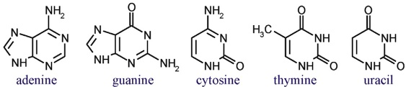

图8。在DNA和RNA中发现的初级核碱基结构。

N. Kitadai, S. Maruyama / Geoscience Frontiers 9 (2018) 1117e1153

1130

表2

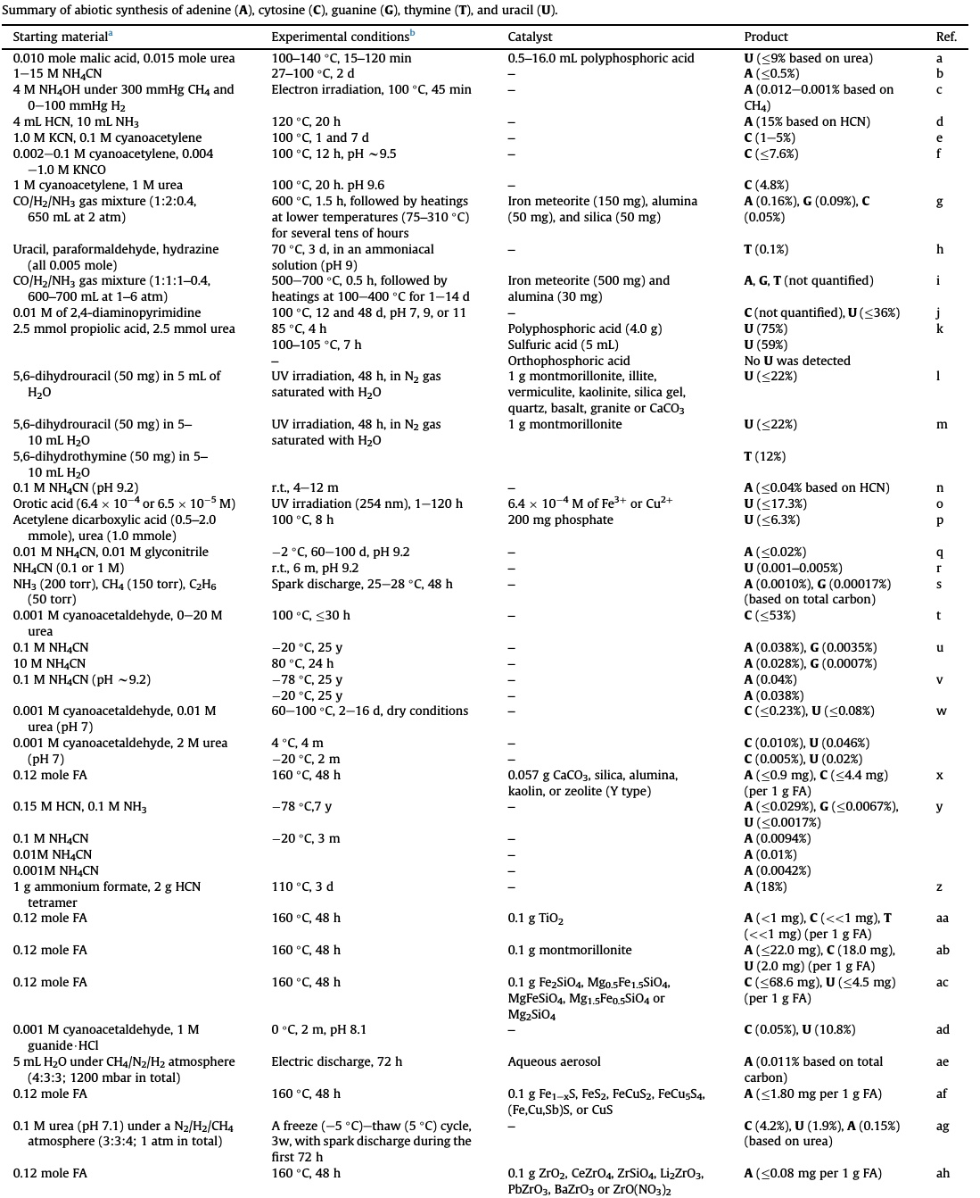

1131

N. Kitadai, S. Maruyama / Geoscience Frontiers 9 (2018) 1117e1153

表2(续)

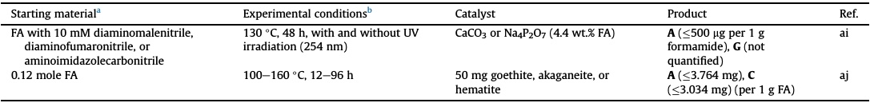

a，福克斯和原田，1961;b、五郎与金博尔，1961年;c, Ponnamperuma等人，1963a;d，若松等人，1966;e, Sanchez等人，1966b;f，Ferris等人，1968;g，早津等人，1968;h，斯蒂芬-舍伍德等人，1971;1，早津等人，1972;j, Ferris等人，1974;k，原田和铃木，1976;1，奇滕登和施瓦茨，1976;m，施瓦茨和奇滕登，1977;n，Ferris等人，1978;o，Ferris和乔希，1979;p, Subbaraman等人，1980;q，施瓦茨等人，1982;r, Voet和施瓦茨，1982;s，汤浅等人，1984;t、Robertson和Miller, 1995;u、Levy等，1999;v, Levy等人，2000;w, Nelson等人，2001年;x, Saladino等，2001;y，Miyakawa等，2002b;z, Hill和Orgel, 2002;aa, Saladino等人，2003;ab, Saladino等人，2004;ac, Saladino等，2005b;ad，克利夫斯等人，2006;ae, Ruiz-Bermejo等人，2007b;af, Saladino等人，2008;ag, Menor-Salvan等人，2009;啊，Saladino等人，2010;ai, Barks等，2010;aj、Shanker等，2011。

a FA，甲酰胺。

B d，天;h,小时;米、月;分钟,一分钟;w,一周;y,;R.t，室温。

24 h，但产率比A少10 ~ 40倍(Levy et al.， 1999)。反应从四个HCN分子聚合成二氨基马来腈开始(图9)，然后HCN四聚体与HCN与NH3的缩合产物甲脒反应，得到4-氨基咪唑-5-碳腈(Orgel, 2004)。该化合物随后与小分子(如H2O、HCN、C2N2))缩合，产生多种嘌呤，包括a和G (Orgel, 2004)。HCN的聚合速率与HCN浓度的平方成正比。相比之下，HCN水解为甲酸和氨(HCNþ2H2O/ HCOOHþNH3))在HCN中是一级水解(Sanchez等人，1967)。因此，在浓缩的HCN溶液中，聚合主要发生在水解过程中，而在稀释的溶液中，水解则占主导地位;在pH为8-9和0-60?C时，这两个反应对0.01 - 0.1 M之间的HCN浓度同样重要(Sanchez等人，1967)。该值比Miyakawa等人(2002a)估计的原始海洋中HCN的稳态浓度高几个数量级(100?℃和pH 8时为7?10?13 M, 0?℃和pH 8时为2?10?6 M)。由于HCN比水更易挥发，如果pH低于HCN的pKa(25?℃时为9.2)，海水的蒸发就不能浓缩HCN。相反，共晶冻结是浓缩HCN的有效机制(Sanchez等，1966b)。当HCN-水混合物冷却到共晶温度(-21?℃)时，共晶中含有极高浓度的HCN (78 wt.%) (Miyakawa等人，2002b)。研究表明，将稀释的HCN溶

液冷却到0?℃以下会导致a和G的形成(施瓦茨等人，1982;Levy et al.， 1999,2000)，即使初始NH4CN浓度低至0.001 M (Miyakawa et al.， 2002b)。这样的冻结事件很少会发生在原始海洋中，但可能偶尔会发生在冥河大陆的局部水生环境中(例如一个浅池塘)。这些实验的一个问题是，所检测的HCN溶液不含盐，而盐在原始环境中是存在的。盐可能会影响HCN的稳定性和共晶温度，从而影响HCN的聚合行为(Miyakawa等人，2002b;McCollom, 2013 b)。

HCN聚合不产生嘧啶。因为碳和杂原子(例如CeN, C]O)之间的键比CeC键更容易构建，所以嘧啶的合成通常是从C3化合物开始的，如氰基乙烯及其水解产物氰基乙醛(Shapiro, 1999)。研究表明，氰基乙炔与氰酸钾(KNCO)在100?℃下冷凝24小时，生成C(产率高达19%)(Ferris等人，1968)。产率随反应物浓度的增加而降低，但0.002 M氰乙炔和0.004 M KNCO的产率仍为1% (Ferris等，1968)。氰乙炔是由放电作用产生的CH4/N2气体混合物的第二大含氮产物(占主要产物HCN的8.4%)(Sanchez等人，1966a)。氰酸盐是由氰基水解形成的(Wang et al.， 1987)，其中

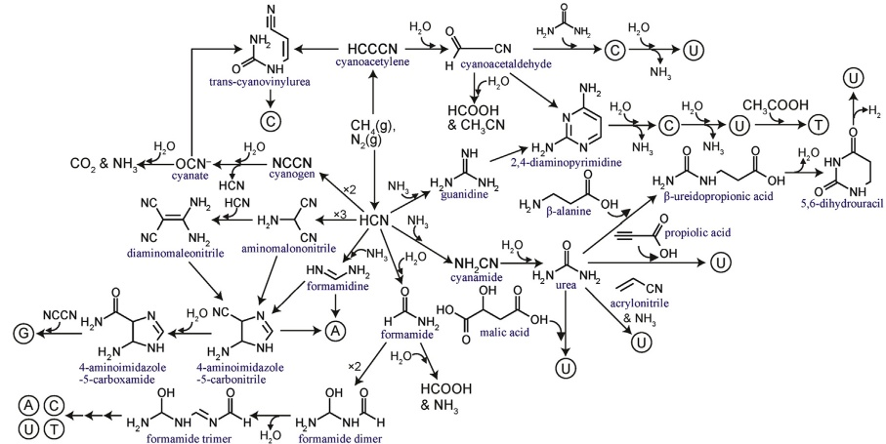

图9。腺嘌呤(A)、胞嘧啶(C)、鸟嘌呤(G)、胸腺嘧啶(T)和尿嘧啶(U)的非生物合成反应途径。

N. Kitadai, S. Maruyama / Geoscience Frontiers 9 (2018) 1117e1153

1132

是由HCN和乙炔(C2H2)在气相中高温加热(770-975?℃)产生的(Krebaum, 1966)。该系统的一个缺点是氰基乙炔的不稳定性。在pH值为9和30?C时，氰乙炔水解为氰乙醛，半衰期(t1/2)为10天(Ferris等人，1968,1974)。

在pH为9和30?C时，氰乙醛比氰乙炔更稳定(t1/2¼31年;Ferris等人，1974)。它与尿素或胍孵育产生C和U (Ferris等人，1974年;罗伯逊和米勒，1995)。与尿素的反应需要浓缩的尿素溶液(>0.1 M;夏皮罗, 1999)或干燥条件(Nelson et al.， 2001)，而胍即使在反应物浓度低至0.005 M时也能产生C和U (Ferris et al.， 1974)。胍是由NH4CN在加热(Lowe等人，1963)和紫外线照射(Lohrmann, 1972)的作用下形成的。胍一旦形成，在pH为9、温度为30?℃的条件下，可在水中长期存在(t1/2¼5?10-5年;Ferris等人，1974)。因此，氰乙醛胍体系可能为嘧啶合成提供了一条有效途径，这对生命的起源具有重要意义(Ferris等人，1974)。

嘌呤和嘧啶也可以通过在矿物催化剂存在下在100e160?C加热纯甲酰胺来合成(Saladino et al.， 2012a,b)。与HCN相比，甲酰胺具有高沸点(210?C)，与水的共沸作用有限(Ruiz-Mirazo et al.， 2014)。与其他HCN衍生物相比，在水中的稳定性相对较高(t1/2¼在25?C下199年，在中性pH下120?C下7.3天;slebock - tilk et al.， 2002)。因此，在原始地球上，甲酰胺可以很容易地集中在泻湖或干燥的池塘中。

此外，人们还提出了多种益生元合成U的途径，包括尿素与苹果酸(Fox and Harada, 1961)、丙烯腈(Oro, 1963)、丙酸(Harada和Suzuki, 1976)和b-丙氨酸(奇滕登和Schwartz, 1976)的反应;Schwartz和奇滕登，1977)。光脱羧产生U (Ferris和Joshi, 1979)。Hayatsu et al.(1968, 1972)用CO/H2/NH3气体混合物的费-托反应合成U。

注意，核碱基在水溶液中的寿命相对较短;在100?℃和pH 7条件下，A、C、G、T和U的半衰期分别为1年、19天、0.8年、56年和12年(Levy and 米勒, 1998)。为了在益生元环境中积累核碱基，它们的合成速率必须高于分解速率。在散装海水中不太可能遇到这样的情况(夏皮罗，1995,1999)。然而，具有高浓度HCN及其衍生物的局部还原环境可能有利于核碱基的形成和积累。

碳质球粒陨石含有多种嘌呤和嘧啶，包括a、G和U，其总浓度高达500 ppb (Callahan et al.， 2011;Burton et al.， 2012)。由于这些地外核碱基的浓度非常低，因此不太可能在生命起源中发挥了重要作用。然而，陨石核碱基的发现提供了明确的证据，证明它们可以通过地球化学过程非生物形成。阐明它们的形成机制，将为原始地球上核碱基的化学演化提供重要的线索。

4.6. 核苷酸

核苷酸的合成是RNA和DNA的益生元化学解读中最不为人所知的方面(Orgel, 2004;Saladino et al.， 2012b)。非生物合成的困难在于核苷酸((脱氧)核糖、核碱基和磷酸基)的构建模块必须与正确的区域特异性和立体特异性构型结合(图11)。核糖以四种环状和两种无环形式存在于水溶液中，其中核苷酸合成所必需的构型b- d -呋喃糖异构体是相对次要的组分(图6;Drew et al.， 1998)。嘌呤碱基必须使用N9位置的氮原子，而嘧啶必须使用N1位置的氮原子，才能与核糖的C1原子形成CeN键(图11)。因为嘌呤和嘧啶的氮原子都是亲核的，其中环外氨基的反应性最强(Sutherland, 2010;Saladino et al.， 2012b)，核糖和核碱基的简单加热会产生大量异构产物。在干燥条件下，在无机催化剂(氯化镁2和三甲基磷酸盐)的存在下，用D-ribose在100?℃下加热腺嘌呤，即使经过水解n6 -核糖基加合物的处理，转化为b-腺苷的部分也只有w4% (Fuller等，1972a)。在类似的实验中使用次黄嘌呤和2-嘧啶酮时，b-核糖核苷的产率更高(分别高达20%和12%)，因为它们的结构中没有外环氨基(Fuller等，1972b;Bean et al.， 2007)。相比之下，没有从核糖和胞嘧啶或尿嘧啶直接合成嘧啶核苷的报道(Orgel, 2004年)。

胞苷和尿苷的非生物合成是通过在糖结构上通过多步骤构建各自的碱基来实现的。Sanchez和Orgel(1970)分别在d -核糖和d -阿拉伯糖的水溶液中逐步加入氰酰胺和氰乙炔，合成了a-胞苷(10e20%)和b-胞嘧啶阿拉伯糖(10%)。这些戊糖与氰酰胺反应生成氨基-恶唑啉，然后氨基-恶唑啉通过与氰乙炔缩合转化为酸酐核苷(图12)。随后化学键的重排导致嘧啶核苷的形成(图12)。如果d -核糖被d -核糖-5-取代

N. Kitadai, S. Maruyama / Geoscience Frontiers 9 (2018) 1117e1153

1134

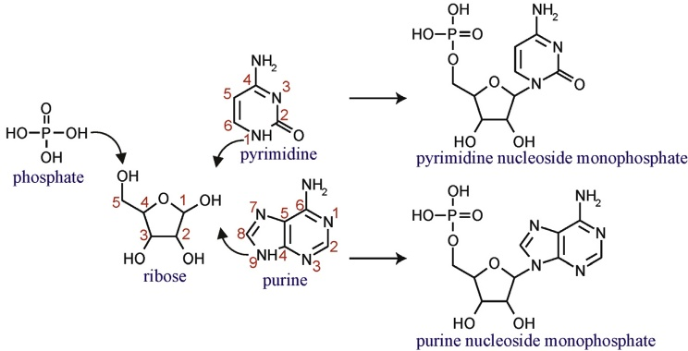

图11。碳原子标记的核苷酸及其组分(核糖、核碱基和磷酸盐)的结构。

在磷酸的反应顺序中，a-胞苷-50-磷酸的产率高达40% (Sanchez和Orgel, 1970)。b-胞苷-2-0,30-环磷酸也通过阿拉伯糖-3-磷酸、氰酰胺和氰乙炔缩合得到(Ingar et al.， 2003)。使用氰或氰酰胺作为缩合剂，糖可以在水中与正磷酸盐磷酸化(Steinman et al.， 1964;Halmann et al.， 1969)。氰酰胺是由HCN的稀水溶液或HCN- nh3混合物通过UV照射的作用形成的(Schimpl等人，1965)。因此，这些实验为嘧啶核苷酸的非生物合成提出了一种潜在的解决方案。

许多研究都致力于在各种实验条件下将核苷磷酸化为核苷酸(表3)。正如从相应的糖和核碱基合成核苷的情况一样，在各种温度和ph值的水中，磷酸化在热力学上是不利的。因此，该反应大多在干燥条件下进行研究(P

onnamperuma and Mack, 1965;Beck等人，1967;Rabinowitz等人，1968)或在有机溶剂中作为凝聚剂，如甲酰胺和乙酰胺(例如，Schoffstall,1976;Schoffstall and Laing, 1985)。在存在冷凝剂的情况下，磷酸化发生在水中，但核苷酸的产率远低于在干燥条件下或在纯有机溶剂中获得的产率(高达0.5%，斯坦曼等人，1965b;高达3.6%，Lohrmann和Orgel, 1968)。另一种在水中磷酸化核苷的方法是使用凝聚态磷酸盐。在碱性pH条件下，0.05 M腺苷与0.05 M三偏磷酸反应获得了优异的一磷酸腺苷产量(高达91.8%;Etaix and Orgel, 1978)。线性多磷酸盐(如焦磷酸和三磷酸)也可以作为磷酸化剂，但效率很小(Schwartz和Ponnamperuma, 1968)。可以从这些浓缩磷酸盐中生产

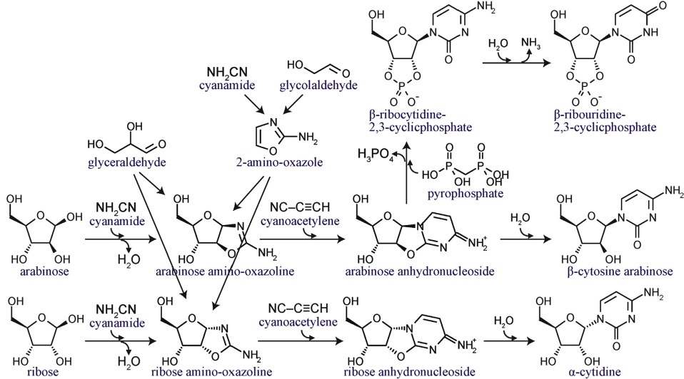

图12。非生物合成嘧啶核苷酸的反应途径。

1135

N. Kitadai, S. Maruyama / Geoscience Frontiers 9 (2018) 1117e1153

表3

模拟益生元条件下核苷(或核苷酸)磷酸化的总结。

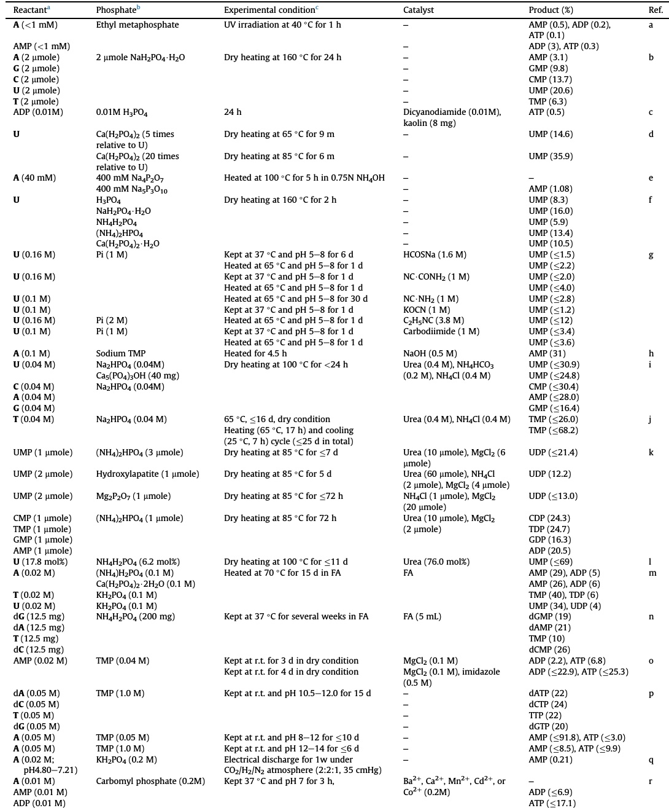

(下一页续)

N. Kitadai, S. Maruyama / Geoscience Frontiers 9 (2018) 1117e1153

1136

表3(续)

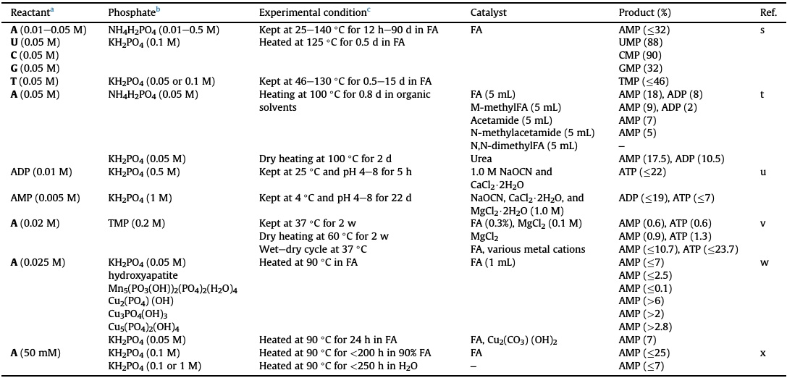

a, Ponnamperuma等，1963b;b, Ponnamperuma and Mack, 1965;c，斯坦曼等人，1965a,b;d, Beck等人，1967;e, Schwartz和Ponnamperuma, 1968;f, Rabinowitz等人，1968;g, Lohrmann和Orgel, 1968;h，Schwartz，1969;1, Lohrmann和Orgel, 1971;j, Bishop等人，1972年;k, Handschuh等人，1973;1, Osterberg等人，1973;m，Schoffstall，1976;n，菲利普，1977;o，Lohrmann，1977;p, Etaix and Orgel, 1978;q，山形等人，1979;r，赛金，1981;s, Schoffstall等人，1982;t, Schoffstall and Laing, 1985;山形出版社，1999;v，程等，2002;w, Constanzo等人，2007;Saladino等，2009。

a a，腺苷;C、胞嘧啶核苷;G,鸟苷;T,胸苷;U,尿苷;哒,2-0-deoxyadenosine;直流,2-0-deoxycytidine;dG, 2-0-deoxyguanosine。

b, Pi，磷酸;TMP, trimetaphosphate。

c

d,一天;h,小时;米、月;分钟,一分钟;w,一周;R.t，室温;足总,甲酰胺。

在干燥条件下加热正磷酸盐(Rabinowitz等人，1968;Osterberg和Orgel, 1972)或与水溶液中的有机冷凝剂混合(米勒和Parris, 1964;Beck和Orgel，1965;韦伯,1982;基夫和米勒，1996)。

磷酸化发生在糖部分的任何可能的位置:2- 0,3 - 0,5 -0和2- 0,3 -0或3- 0,5 -0环。当正磷酸盐作为起始磷化合物时，在核糖的5-0位置或2-0-脱氧核糖上观察到优先功能化(Beck等，1967;Lohrmann和Orgel, 1971;Osterberg等人，1973;Schoffstall等人，1982)，因为一级OH -基团相对于2-0和3-0位的二级基团具有更高的反应活性(Saladino等人，2005)。相反，三甲基磷酸倾向于与2-0和3-0位置的OH -反应，导致主要产物2-0-(或3-0-)单磷酸核苷(Schwartz, 1969;Etaix and Orgel, 1978)。

请注意，已在相互不同的实验条件下执行上述核苷酸合成的个别步骤。如前几节所述，每个核苷酸组分(核糖和核碱基)的非生物合成往往会产生产物的复杂混合物，其中所需化合物仅占一小部分。目前尚不清楚这些问题是否可以通过原始地球上的环境波动来克服;例如核苷酸成分的纯化和浓缩，在适当的时间和地点将这些成分与冷凝剂混合，并将混合物暴露在最佳条件下形成核苷酸(Orgel, 2004;McCollom, 2013 b)。

最近，Sutherland及其同事探索了嘧啶核苷酸的一种新的合成方法(图12;Powner等人，2009)。在他们发现的途径中，反应不是从核糖和核碱基开始，而是从一组简单得多的前体开始;乙醇醛、甘油醛、氰酰胺、氰基乙炔和磷酸盐。该途径始于乙醇醛和

氰酰胺反应形成2-氨基-恶唑。然后这种化合物与甘油醛缩合，产生阿拉伯糖氨基-恶唑啉。如Sanchez和Orgel(1970)所证明的，该分子与氰基乙烯反应得到阿拉伯糖无水核苷。随后的磷酸化和化学键重排导致b-核糖-胞苷-20,30-环磷酸的形成。

磷酸盐在反应序列的每一步都起着重要的作用，作为pH值缓冲液、酸碱催化剂、消耗不需要的副产物的化学缓冲液，以及作为核苷酸的组成部分。首先，磷酸盐在2-氨基恶唑的形成过程中起到酸碱催化剂的作用，因此反应在中性pH值下进行(在没有磷酸盐的情况下，2-氨基恶唑的选择性形成需要碱性pH;Cockerill et al.， 1976)。在pH 7.0的1M磷酸盐缓冲溶液中，将乙醇醛(w1 M)和氰胺(w1 M)轻度加热(60?℃加热3小时)，产率>80% (Powner等，2009)。

下一步，2-氨基-恶唑与甘油醛缩合，得到了对核糖和阿拉伯糖异构体具有高立体选择性的所有四种戊糖氨基-恶唑(Anastasi等人，2006)。所有化合物都可逆地转化为5-取代的2-氨基恶唑，但在磷酸盐催化剂存在下，葡萄糖氨基恶唑啉是最不稳定的(Powner等人，2009)。因此，磷酸导致进一步选择性形成阿拉伯-氨基-恶唑啉，这是核苷酸合成后续步骤的重要中间体。

磷酸盐的添加还允许从阿拉伯糖氨基-恶唑啉和氰基乙炔高产出阿拉伯糖酐核苷(92%的产率)。在没有磷酸盐的情况下，反应过程中的pH值升高，导致无糖核苷水解为b-阿拉伯胞苷(Sanchez和Orgel, 1970)。此外，过量的氰基乙炔会与羟基发生反应

1137

N. Kitadai, S. Maruyama / Geoscience Frontiers 9 (2018) 1117e1153

酸酐核苷的基团。磷酸盐通过保持中性pH值，并通过将多余的氰乙炔转化为氰乙烯基磷酸盐来防止这些不希望发生的反应(Powner等人，2009)。一旦阿拉伯糖无水核苷形成，在尿素和氯化铵的存在下，用焦磷酸盐(100?℃)干燥加热24小时，得到产率为32%的b-核糖苷-20,30环磷酸(Powner等人，2009)。用紫外光(254 nm, 80 h)照射该分子可将其转化为b-核糖嘌呤-2-0,30-环磷酸(Powner等，2009)。

所提出的机制显著地减少了上述非生物核苷酸合成中的问题。然而，这个故事仍然不完整，因为有几个步骤需要高浓度的暂时分离的反应物。目前尚不清楚在存在杂质(包括有机和无机)和其他密切相关的组分的情况下，目标分子是否仍有可能产生。每种反应条件的相容性也仍然不确定。为了更清晰地融合实验室模拟和地球化学限制，需要进一步细化合成途径(McCollom, 2013b)。

4.7. 寡核苷酸

核苷酸在水中的聚合在热力学和动力学上都是不利的反应。合成一摩尔磷酸二酯键所需的吉布斯能量为5.3千卡，温度为25?，pH为7 (Dickson et al.， 2000)。该值表明，即使在单体浓度高达1M的情况下，二聚体与核苷酸单体的平衡摩尔比也仅为w0.01%。寡核苷酸的磷酸二酯键的半衰期分别在100?C、200?C和300?C的1小时10天、2e70 s和0.01e0.9 s范围内(Kawamura, 2004)。因此，尝试在水溶液中聚合核苷酸会导致极低产量的短

寡核苷酸形成(Ogasawara等人，2000)。到目前为止提出的替代方法包括核苷酸在高温下的干燥加热(>100?C;Morvek, 1967)以及与有机激活剂(如氰基酰胺和水溶性碳二亚胺)混合(Ibanez等人，1971a,b;Ferris et al.， 1989)。然而，这两种方法都未能在可接受的产量下使低聚物比二聚物更长(Orgel, 2004)。核苷5-0-多磷酸(例如，ATP)是高能磷酸酯，但在水溶液中不反应。在25?℃和中性pH值条件下，ATP水解为ADP的半衰期为6.3年(Stockbridge和Wolfenden, 2009)。在模板RNA上对齐的两个oli-核糖核酸的结扎速率，一个带有2-0,30-羟基，另一个带有5-0-三磷酸，仅为5.4?10?7 /小时，或在25?℃和pH 7.4、15 mM存在下完成结扎需要210年Mg2þ(Bartel和Szostak, 1993)。这个速率与RNA磷酸二酯键的水解速率相当(在25?℃下w90年;Wolfenden，2011)。这些特性可能有利于酶控反应，而这是核苷酸的非酶聚合的严重障碍(Robertson和Joyce, 2012)。

相比之下，核苷2-0,30-和3-0,50-环磷酸盐(图13)聚合反应性高。在25?℃和中性pH条件下，2-0,30-环和3-0,50环的水解焓分别为- 7.8 ~ - 9.5和- 10.5 ~ - 14.1 kcal mol?1 (Rudolph et al.， 1971)，表明水解与形成新的磷酸二酯键的耦合作用(DrGo¼5.3 kcal mol?1;Dickson et al.， 2000)是热力学有利的。环状2-0,30-磷酸盐的聚合需要用有机催化剂进行干热(Tapiero和Nagyvary, 1971;Verlander等人，1973;Verlander和Orgel, 1974)，而在没有催化剂的情况下，在水中观察到环3-0,50-磷酸的活性聚合

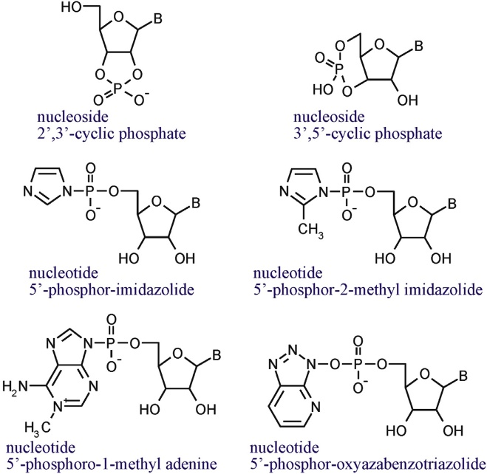

图13。活化核苷酸的结构。

N. Kitadai, S. Maruyama / Geoscience Frontiers 9 (2018) 1117e1153

1138

温度(40e90?℃)(Costanzo等，2009,2012)。当1 mM鸟苷3-0,50-环磷酸(30,50- cgmp)在85?℃和pH 8.2的水中加热时，在短加热时间(1小时)后获得长度达w25单位的低聚物(Costanzo等人，2009)。环2-0,30-磷酸是尿素催化核苷在100?℃的固体状态下磷酸化的主要产物(Lohrmann和Orgel, 1971)，而环3-0,50-磷酸可以通过在甲酰胺中KH2PO4在90?℃加热相应的核苷获得(Saladino等，2009)。

使用另一种类型的活化核苷酸也取得了巨大的成功，核苷5-0-磷咪唑烷(ImpN;图13)。在Pb2þ和uo22 - þ等无机离子存在下，ImpNs在水溶液中聚合成高达16-mer的寡核苷酸(Sawai和Orgel, 1975b;Sawai，1976;Sawai等人，1989)。当在-18?C的共晶水相中进行反应时，反应效率特别高，其中大部分水以冰的形式存在(Kanavarioti et al.， 2001;Monnard et al.， 2003)。使用Pb2þ作为金属催化剂，已经以90%的产率获得了长达17 mer的低聚物。在干燥条件下，咪唑和核苷5-0-多磷酸可以产生磷咪唑烷(Lohrmann, 1977)，因此有人声称在原始地球上存在。请注意，由活化的单体形成的低聚物通常是2-0-50、3-0-50和5-0-50键的随机混合物，其中只有3-0-50键是生物学上相关的键。增加3-0,50链低聚物比例的尝试已经取得了一些成功(Sawai等人，1992)，但即使在有效金属催化剂存在的情况下，活化核苷酸的缩合仍然不太可能导致水中完全形成3-0,50链低聚物(Robertson和Joyce, 2012)。

费里斯及其同事研究了一种丰富的粘土矿物蒙脱土对ImpNs和相关活化核苷酸合成长寡核苷酸的催化作用(费里斯等，2004;费里斯，2006)。在一个典型的实验中，w15 mM ImpN (pH 8)与50 mg纳米蒙脱土在1 mL 0.2 M NaCl和0.075 M MgCl2的溶液中室温孵育数天。反应产物的高效液相色谱分析显示形成2e14链，其链长取决于核苷酸中存在的碱基(费里斯和厄特姆, 1992,1993;Ding et al.，1996;厄特姆和费里斯，1996;河村和费里斯，1999)。最近用一种先进的分析技术(MALDI-TOF质谱)进行了重新评估，从蒙脱石上的寡聚产物混合物中检测出了多达40个单体单位的寡聚物(Zagorevskii等人，2006)。纳米-蒙脱土将活化核苷酸的咪唑基团的水解加速了35倍，但对聚合的促进作用要大得多(>1000倍)，这导致ImpN净转化为寡核苷酸(河村和费里斯, 1994)。使用不同类型的活化核苷酸也获得了长寡聚体，其中咪唑被1-甲基腺嘌呤取代(图13;普拉巴哈和费里斯，1997;黄和费里斯，2003)。1-甲基腺嘌呤是由n6 -甲基腺嘌呤通过Dimoroth重排的逆转而生成的，n6 -甲基腺嘌呤是在密封的安瓿中，在100?℃和碱性pH下，用20 M甲胺(CH3NH2)加热而生成的(产率高达50%;Levy和Miller, 1999)。一旦形成，1-甲基腺嘌呤与5-0-单磷酸核苷在水溶性碳二亚胺的存在下反应形成核苷酸5-0-磷酸-1-甲基腺嘌呤(普拉巴哈和费里斯，1997)。活化的官能团特别促进了腺苷和尿苷的聚合，在蒙脱土催化的反应中，在室温下1天内，它们的低聚物长度超过40聚体(黄和费里斯, 2006)。一旦短的低聚物形成，每天用新激活的单体替换低聚蒙脱土悬浮液的上清溶液，导致

链延长长达55个单体(费里斯等人，1996;费里斯，2002年)。

在中性pH下，通过蒙脱石的硅酸盐层和核苷酸的嘌呤和嘧啶碱基之间的范德华相互作用，核苷酸吸附在蒙脱石上(Lailach et al.， 1968;Ferris，2006)。嘌呤核苷酸的结合强度大于相应的嘧啶核苷酸，这是因为嘌呤环的平面尺寸更大(Ertem和Ferris, 1997)。与蒙脱土的强结合并不是低聚物形成的主要因素(Kawamura和Ferris, 1999)，但却有利于形成3-0,50磷酸二酯键。例如，在蒙脱石存在的情况下，ImpA的寡聚反应产生的3-0 - 50链产物的比例较高(Ferris和Ertem, 1992,1993)，而嘧啶核苷酸ImpC和ImpU的反应产生的寡聚物主要是2-0 - 50链(Ding等人，1996;Ertem和Ferris, 1997)。催化作用的机制尚不清楚，但Wang和Ferris(2001)的详细实验研究表明，低聚反应发生在蒙脱土夹层内有限数量的特定活性位点上。

最近，Deamer及其同事发现，多层脂质基质在水合-脱水循环中强烈加速了5-0-单核苷磷酸(AMP和UMP)的聚合(Rajamani et al.， 2008;DeGuzman et al.， 2014)。观察到含25e100核苷酸聚合物的合成，3-0-50和2-0-50键随机存在(DeGuzman et al.， 2014)。值得注意的是，由脂肪酸胶束形成的囊泡是由蒙脱石催化的，囊泡可以与表面吸附的核苷酸寡聚物一起包裹黏土颗粒(Hanczyc et al.， 2003)。由于蒙脱石优先催化3-0-50-磷酸二酯键的形成，因此这些发现表明，蒙脱石上的聚合以及随后的膜囊包封可能会产生长度足够和配置合适的核苷酸低聚物，从而启动原始细胞中的复制系统。

4.8. RNA世界

通过复制和突变进行的自然选择是复杂生化系统从简单生化系统进化而来的关键机制(奥格尔, 2004)。当代生物学中的复制系统由DNA、RNA和蛋白质组成;DNA保存着遗传信息，RNA将其翻译成蛋白质，蛋白质提供制造DNA和RNA所需的酶活性，并使它们能够自我繁殖。/然而，DNA/RNA/蛋白质系统极不可能出现在原始地球上非生物形成的氨基酸和核苷酸的随机混合物中。解决这一困境的一种可能的方法是确定一种既充当遗传信息，又充当支持自身复制的催化剂的单一分子物种。/如果原始地球上存在一种形成寡核苷酸的机制，并且这些聚合物中的一些偶然获得了通过模板定向连接预先存在的核苷酸来复制其序列的能力，那么最有希望的候选者是RNA。rna优先的设想最初是在40多年前提出的(Woese, 1967;克里克,1968;奥格尔，1968)。此后，它一直是最著名的关于复制系统起源的假说(Gilbert, 1986;伯恩哈特,2012)。对这一假说的支持来自于在现存生物体中发现了越来越多的催化RNA分子，即核糖酶(Kruger et al.， 1982;Guerrier-Takada et al.， 1983)。值得注意的是，核糖体的肽基转移酶中心(肽键形成的活性位点)完全由RNA组成(Nissen et al.， 2000)。也有来自体外的支持

1139

N. Kitadai, S. Maruyama / Geoscience Frontiers 9 (2018) 1117e1153

广泛的新核酶的进化，包括人工功能RNA分子和某些天然核酶的改进版本(Johnston等人，2001;乔伊斯,2004)。RNA先于DNA的出现也令人信服;核苷酸代谢是从其相应的核糖核苷酸通过降低其C20位置合成脱氧核糖核苷酸，而不是从含脱氧核糖的前体从头合成脱氧核糖核苷酸(Stubbe, 1990)。一个仍然存在的核心问题是，第一个依赖模板的RNA聚合酶核酶是如何在原始地球上出现的。在非酶复制这一主题上已经做出了相当大的努力。

寡核苷酸的模板导向合成在20世纪60年代首次得到证明，使用水溶性碳二亚胺作为凝集剂(Naylor和Gilham, 1966;Sulston等人，1968a,b, 1969)。反应缓慢而低效，和/或导致同分异构体短寡核苷酸产物的复杂混合物(Orgel, 2004;Blain和Szostak, 2014)。利用预先活化的底物、磷酸咪唑或相关的磷酸酰胺类，可以获得更高效和区域特异性的聚合(图13)。当鸟苷-50-磷咪唑内酯(ImpG)与poly(C)模板在Mg2þ和Zn2þ存在下孵育时，产物主要是3-0-50连接的低聚物(Bridson和Orgel, 1980)，而在Mg2þ和Pb2þ存在下只得到2-0-50连接的低聚物(Lohrmann和Orgel, 1980)。当激活的核苷酸中咪唑被2-甲基咪唑取代时，在除Mg2þ以外没有金属离子的情况下，也观察到3-0-50连接的低聚体的排他性形成(图13;Inoue和Orgel，1981)。最近，使用氧杂苯并三唑(oxy-azabenzotriazole;图13)作为离去基团(Hagenbuch et al.， 2005;Vogel和Richert, 2007)。当燕麦激活的细胞正弦核苷酸被添加到一个RNA模板上，一个引物RNA旨在帮助C单体结合到模板中的G残基上，在微碱性pH(9.5)下，在20小时内观察到几乎完全的连接(Vogel等，2005)。

模板导向的活化核苷酸缩合的保真度很大程度上取决于寡核苷酸

模板的序列和碱基组成。聚(G)在聚(C)模板上的形成是非常准确的;如果poly(C)与4种核苷5-0-磷酸-2-甲基咪唑(2-MeImpNs;N¼G, A, C，或U)，非互补核苷酸纳入低聚物的比例小于1% (Inoue和Orgel, 1982)。含有过量C残基的随机共聚物导致2-MeImpG与其他碱的相应衍生物低聚，具有良好的结合效率(Inoue和Orgel,1983)。一个长度为14-mer (50- cccgcccccccccccccccc -30)的C:G模板被成功复制，截断产物的产量为w50%，全长产物的产量<2% (Acevedo和Orgel, 1987)。相比之下，模板中的U -idue很难复制(Inoue和Orgel，1983;Leu et al.， 2011)，这是因为U和A之间的碱基配对较弱，加上G:U摆动对与A:U碱基对的强度相当(图15;Freier et al.， 1986;Chen et al.， 2012)。在模板中连续存在多个A、T或G残基会大大降低复制效率(Wu和Orgel, 1992)。不含有过量C残基的Oligo (C, G)s倾向于形成分子内和分子间的双工结构，从而阻止它们作为模板(Joyce和Orgel, 1986)。模板自结构的问题排除了重复复制的可能性，因为成功的模板导向合成会产生富含g序列的互补产物，而这些产物不能作为好的模板(Orgel, 2004;罗伯逊和Joyce，2012)。

提高A:U碱基对保真度的一种方法是使用核碱基类似物，增加碱基对识别的特异性。G:U摆动配对(或G:T)是通过碱基对内的2-exo-oxygen参与氢键的转移而引起的(图14)。由于2-外氧原子不参与A:U(或A:T)碱基对，用较弱的氢键受体取代这个氧有望选择性地削弱摇摆对，从而提高RNA复制的保真度。这种可能性已经通过在2位引入硒(Hassan et al.， 2010)和硫原子(Zhang et al.， 2013)得到了证明。硫的取代特别有效，因为它稳定了A:U碱基对(以1.1 kcal mol?1)

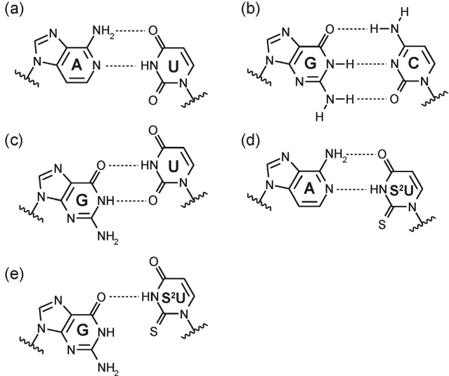

图14。(a) a:U碱基对，(b) G:C碱基对，(C) G:U摆动对，(d) a:2-硫-U碱基对，(e) G:2-硫-U摆动对的氢键相互作用。

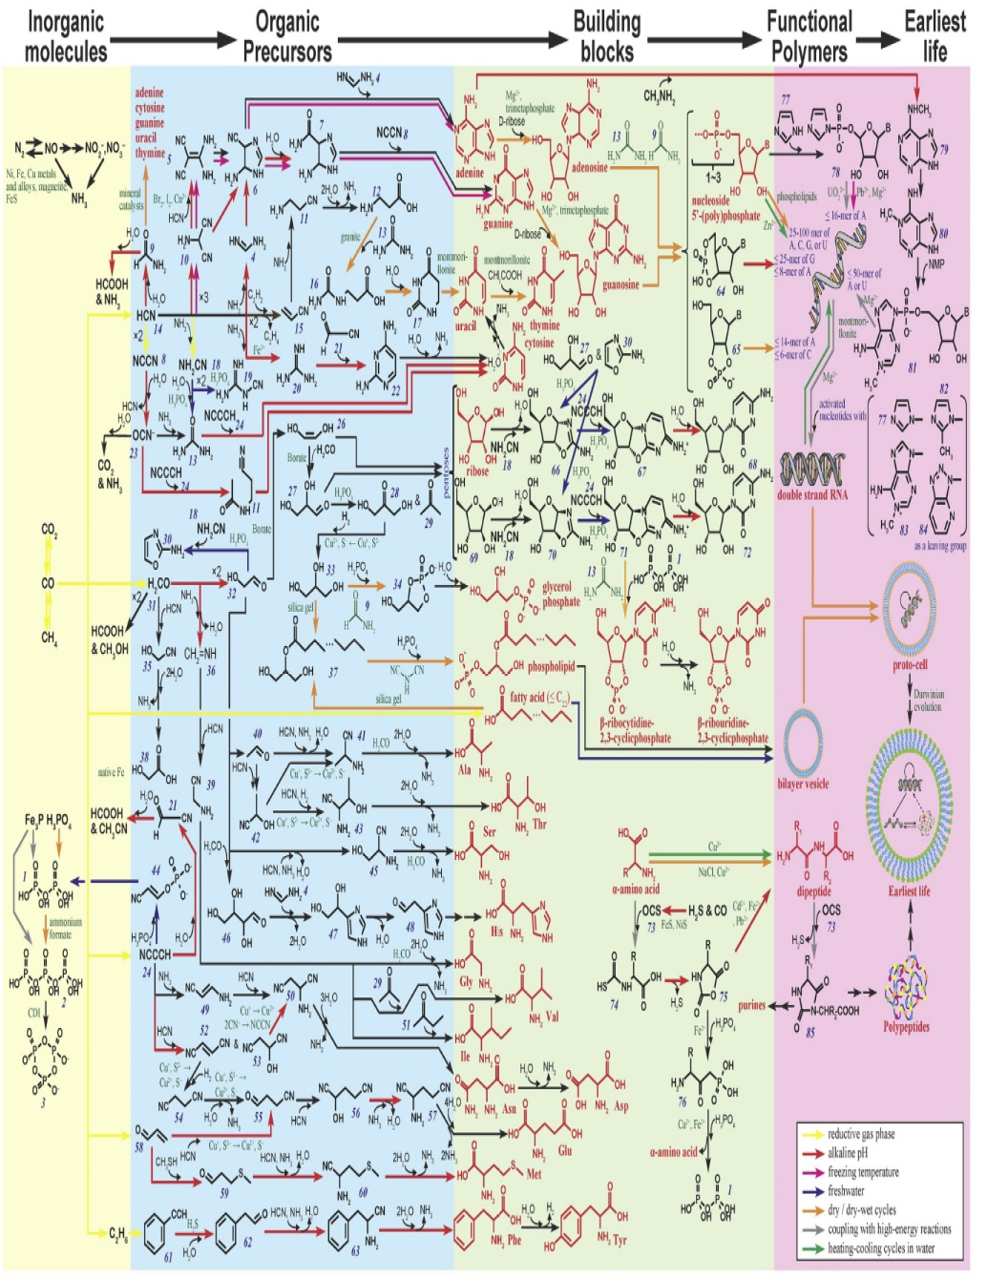

图15。生命化学进化概述。各反应的机理和反应活性以及化学物质的名称见补充表1。

1141

N. Kitadai, S. Maruyama / Geoscience Frontiers 9 (2018) 1117e1153

减弱G和U的摆动配对(0.3 kcal mol?1) (Testa et al.， 1999)。

许多人致力于发现能够高效合成3-0-50-连接的寡核苷酸的条件。然而，值得注意的是，具有显著链长的3-0-50链RNA对链分离具有非常高的热稳定性。即使是30个碱基对的RNA双工，其熔化温度也高于100?℃(Engelhart等人，2013)。由于需要链分离才能实现模板复制的重复循环，因此在不借助蛋白酶的情况下，启动复制周期需要有效的链不稳定手段。含有2-0-50键的寡核苷酸比天然RNA双链的熔化温度低得多(Kierzek等人，1992;Wasner et al.， 1998;Engelhart等人，2013)。与3-0-50连接的RNA相比，2-0-50连接的低聚物可以作为非酶引物与活化的核苷酸延伸的模板(Prakash et al.， 1997)。此外，一些RNA功能(分子识别和催化磷酸二酯键的裂解)已被证明可以容忍高达25%的2-0-50键随机掺杂(Engelhart等人，2013)。因此，2-0-50键的存在可能不是一个问题，而是一个重要的特征，使RNA成为原始地球上第一个复制聚合物。

除了上述发现外，在阐明非酶RNA复制的益生元途径方面也取得了相当大的进展(Schrum等人，2010;绍斯塔克，2012;Blain and绍斯塔克，2014)。尽管如此，仍然存在许多问题，例如RNA模板复制的速度缓慢且保真度不足，活化核苷酸的水解与聚合在同一时间尺度上，以及分离的RNA链的快速再退火(Engelhart等，2013)。最重要的是，虽然提出的模板导向聚合机制假设从周围环境中连续充足地供应活化单体，但它们在原始地球上的大量出现是不太可能的(Orgel, 2004;Robertson和Joyce, 2012)。因此，RNA优先的生命起源方案需要进一步的实验证据来克服这些困难，并发现一个令人信服的非生物途径，以实现自我复制的RNA分子。

4.9. 原始细胞

尽管上述关于RNA世界的讨论只关注于核酸的复制特性，但膜边界的空间定位也是达尔文进化出现的重要功能(绍斯塔克等，2001)。如果没有空间定位，一个活跃复制的核酶会在传播自己的序列的同时，也传播不相关的序列。因此，在复制能力进一步发展之前，周围环境的营养物质将被耗尽。但是，早期的自我复制分子是如何与膜囊结合，构成一个统一的细胞的呢?它们的相互作用是否带来了任何互利?绍斯塔克和同事利用RNA低聚物和脂肪酸膜作为模型原始细胞的成分，对基因组和膜的合作可能导致达尔文式进化进行了大力研究。

他们实验室的一个显著发现是，RNA被包裹到脂肪酸囊泡中，通过渗透压驱动膜生长(Chen等人，2004)。包裹高浓度RNA的囊泡经历了显著的内部渗透压，导致额外的脂肪酸优先被吸收到紧张的膜中。这导致囊泡生长，以牺牲具有较少内部RNA的邻近囊泡为代价，从而降低压力。从观察中可以想

象，更有效的RNA复制可以通过原始细胞之间的竞争导致更快的细胞生长，并在种群中占主导地位。RNA复制与膜生长的耦合可能是细胞生命起源过程中达尔文进化初期的一个重要机制(Chen等人，2004)。然而，值得注意的是，渗透性肿胀的囊泡往往会形成稳定的球体，难以分裂(绍斯塔克等，2001;Blain and绍斯塔克，2014)。在这个模型中，原始细胞分裂的原生物似是而非的方法并没有被提出。

最近，人们发现了一种将基因组功能与细胞生长联系起来的替代机制，这种机制不依赖于渗透压。研究表明，低含量的磷脂(Budin and Szostak, 2011)或疏水二肽(Adamala和Szostak, 2013)的存在可以驱动脂肪酸囊泡的竞争性生长。随着这些添加剂浓度的增加，膜-膜流动性和脂肪酸从膜上的解离率降低，从而导致了脂肪酸囊泡的竞争性生长。有趣的是，当与大量过量的纯脂肪酸囊泡混合后，由于相对于快速的表面积增加，混合囊泡的体积增加缓慢，从而长成线状的丝状囊泡(Budin and Szostak, 2011;Adamala和Szostak, 2013)。施加温和的剪切力可使丝状囊泡分裂为多个子囊泡，而没有显著丢失包被的内容物。因此，通过内部催化RNA合成低水平磷脂和短肽的能力将通过脂肪酸分子的竞争赋予宿主原始细胞很大的选择优势。

脂肪酸膜作为原始细胞的组成部分的一个主要缺点是它们在RNA复制化学所需的离子条件下不稳定。非酶和核酶催化的RNA聚合都需要高浓度的Mg2þ(至少50 mM;Blain和绍斯塔克，2014)，而Mg2þ即使在几毫摩尔浓度下也会引起脂肪酸囊泡的聚集和沉淀(Monnard et al.， 2002)。Adamala和Szostak(2013)最近的一项研究为这种明显的不相容提供了一个潜在的解决方案。他们发现柠檬酸螯合Mg2þ使得脂肪酸沉淀显著减少，而模板导向的RNA复制仅受到轻微影响。柠檬酸盐还可以保护RNA免受Mg2þ催化降解:相对于Mg2þ(200 mM对50 mM)的四倍浓度的柠檬酸盐的存在将RNA的分裂率降低了十倍。由于柠檬酸盐是当今碳代谢(三羧酸循环)的重要中间体，这些优势可能导致了由rna生物操作的代谢系统的起源(Muller and Tor, 2014)。

这些结果表明，基因组和膜之间简单的化学和物理相互作用导致了达尔文进化所必需的细胞行为。一旦自我复制的RNA和膜囊泡结合形成一个原细胞，任何有利于囊泡生长的RNA突变都会导致细胞优先生存，并通过自然选择增加种群。因此，RNA复制的重复周期将导致细胞具有更高的生存能力，并具有先进的生长、分裂和繁殖能力。此外，细胞可以通过发展RNA的催化活性来进化合成自己的构建块(例如磷脂和短肽)的能力。因此，从简单的vesicleeRNA系统开始的达尔文进化是现代生物系统出现的一条有希望的途径。

5. 讨论:化学进化发生在哪里?

图15展示了生命化学进化的概览，它是根据报道的实验和构建的

N. Kitadai, S. Maruyama / Geoscience Frontiers 9 (2018) 1117e1153

1142

针对上述主题的理论研究。每种反应所引用的报告与所审查的条件和机制的简要摘要一起呈现在补充表S1中。概述将化学进化描述为反应网络，分为四个阶段:(1)无机化合物缩合为反应性有机前体，(2)前体转化为生物构件，(3)通过各自单体的脱水-缩合形成聚合物，以及(4)通过达尔文进化产生和发展生物功能，最终导致生命的起源。对于几个反应步骤来说，某些无机离子或矿物在反应过程中发挥着核心作用。这些关键的无机材料在对应步骤的箭头周围用绿色字体书写(图15)。所有反应已被证明在所报告的模拟中发生(表S1);因此，如果这些过程能够在冥地球上以适当的顺序和时间发生，生命，或至少生命的基本功能(例如复制和区室化)将会在不借助生物系统的情况下从自然界普遍存在的无机分子中出现(CO2，N2，H3PO4))。

什么样的环境环境，或者它们的组合，可以驱动化学进化的所有阶段?下面的讨论根据概述列出了完成化学演化所需的反应条件(图15和表S1)。应该指出的是，对于许多反应步骤，它们对变化的环境条件(例如温度和pH值)的反应尚未完全了解。因此，在许多情况下，尚不清楚所报告研究中使用的条件(表S1)是否为反应过程的最佳条件。此外，有几个步骤，特别是在化学进化的后期阶段，仍然是高度假设的。功能性多肽是如何从具有巨大构象(如a-氨基酸vs. b-氨基酸)和对映体(如L-氨基酸vs. d -氨基酸)变异性的非生物形成的氨基酸中出现的仍不清楚。由脂肪酸和RNA组成的原始细胞与现代DNA/RNA/蛋白质系统之间应该存在着巨大的差距。最严重的是，概览(图15)可能不能代表在原始地球上实际发生的益生元过程;相反，它是根据目前关于生命起源的科学知识来描绘的。未来的研究可能会发现新的反应机制，提高非生物合成的生命构建模块的产率和选择性，或者能够连接目前不可连接的反应网络(例如，Patel等人开发的光氧化还原化学，2015;他们的一些发现包括在图15中)。如果这样的机制与地质和生物对原始地球和生命的预测一致，那么概览的结构就需要更新。尽管存在这些不确定性，但这一概览仍然值得作为思考生命起源所必需的地球化学情况的框架。我们对化学演化的有限知识是为这一主题设想一个清晰场景的主要障碍。然而，有足够的信息来描绘可能导致生命构建模块形成的物理和化学条件的范围，以及它们之间的相互作用，从而产生生物功能。对生物学、地质学和化学科学知识的精细化将为这些过程的设置和条件提供更好的约束。希望这种未来的修改可以通过本研究的框架得到促进。带着这些想法，我们试图做出一些概括。

5.1. 还原气相(图15中的棕色箭头)

在光照和辐射(紫外线、x射线等)的作用下，气相反应产生多种简单但用途广泛的化合物，包括HCN(14)、H2CO(31)、氰(8)、氰酰

胺(18)、氰乙炔(24)、丙烯醛(58)和苯乙炔(61)(图15)。CO2与H2在水蒸气相中高温加热(150e250?℃)，在矿物催化剂(如天然铁;McCollom 2013 c)。这些产品的产量和相对丰度在很大程度上取决于大气的氧化还原状态。富含H2的还原性大气有利于它们的形成，而由CO2和N2主导的中性大气则很少(例如，Schlesinger和Miller, 1983a)。

5.2. 碱性pH(图15中的红色箭头)

收集液的组成也对合成化合物的产量和品种有显著影响。碱性pH和还原条件为通过streker反应优先合成a-氨基酸而不是a-羟基酸提供了良好的水环境(Cleaves等，2008;Bada, 2013)。如果满足有利的水条件，即使在以CO2和N为主的中性气体混合物2中，也能以极好的收率(高达起始原料的百分之几)形成各种氨基酸(Cleaves等人，2008)。碱性pH(8-10)也有利于HCN(14)转化为甲脒(4)、二氨基甲氧二腈(5)、甲酰胺(9)、氨基甲氧二腈(10)、尿素(13)和胍(20)及其缩合成核碱基(腺嘌呤和胞嘧啶)(图15;夏皮罗,1995)。当pH值高于10时，从碳质球粒陨石中提取的非极性分子会自发地组装成膜囊泡(Deamer, 1985)。从H2CO(31)生成核糖需要碱性pH值(10-11)，初始阶段以Ca2þ为催化剂(H2CO(31)?2 /乙醇醛(32);Benner et al.， 2012)。虽然核糖在碱性条件下迅速分解，但在硼酸盐存在下，通过形成环化形式的复合物，核糖的稳定性大大增强(Ricardo et al.， 2004)。

5.3. 冷冻温度(图15中的粉色箭头)

碱性pH值的一个缺点是许多关键的有机前体，包括HCN(14)、氰(8)、甲酰胺(9)、氰乙醛(21)和氰乙炔(24)在OH -中水解的速率是一级的。在碱性条件下，H2CO(31)容易与HCOOH反应，得到甲醇和碳酸(H2COþHCOOHþH2O/CH3OHþH2CO3;Morooka et al.， 2005)。因此，这些前体不太可能在碱性水环境中富集到足以合成生命基本构件的浓度(> 0.01-0.1 M用于HCN聚合到腺嘌呤;Sanchez等人，1967，?0.1 M从H2CO通过福尔摩斯反应合成核糖;见第4.3节)。共晶冷冻是增加其浓度的有效手段(Sanchez等，1966b)。在低于0?℃的温度下，HCN及其衍生物在冰基质中作为共熔体浓缩，因此即使它们的初始浓度低至0.001 M，它们也能有效地冷凝生成各种生物分子(腺嘌呤、鸟嘌呤、胞嘧啶、甘氨酸、Ala和Asp) (Schwartz等人，1982;Levy et al.， 1999,2000;Miyakawa等，2002b;Cleaves et al.， 2006)。这种条件也有利于在Mg2þ和Pb2þ存在下活化的核苷酸聚合到17-mer (Kanavarioti et al.， 2001;Monnard等人，2003)。虽然在冻结过程中没有进行pH值测量，但由于金属氢氧化物(例如Mg2þ~ 2oh - /Mg(OH)2))的沉淀，温度降低可能导致pH值中和。

5.4. 淡水(图15中的蓝色箭头)

虽然金属阳离子(如Cu2þ、Fe2þ、Mg2þ、Pb2þ和Zn2þ)在许多反应步骤中表现出良好的催化效率(图15，表S1)，但它们在水中的存在大大降低了

1143

N. Kitadai, S. Maruyama / Geoscience Frontiers 9 (2018) 1117e1153

脂肪酸囊泡。几毫摩尔浓度就足以看到Mg2þ和Ca2þ的聚集效应(Monnard等人，2002年)。溶解的金属也会引起磷酸盐的沉淀(例如，5Ca2þ þ3HPO2? 4 þH2O / Ca5(PO4)3(OH) þ4Hþ)。由于磷酸在水溶液中发挥着多种作用，作为pH值缓冲液、酸碱催化剂、消耗不需要的副产物的化学缓冲液，以及核苷酸和磷酸脂质的组成部分(Sutherland, 2010)，它在水中的可用性是许多非生物重要步骤的关键因素(例如，从氰酰胺(18)、氰乙炔(24)、甘油醛(27)和乙醇醛(32)合成嘧啶i-核糖核苷酸;Powner et al.， 2009)。为了确保磷酸盐浓度与实验室模拟中的相同水平(w1 M)，需要将溶解的金属贫至微摩尔浓度以下。

5.5. 干/干湿循环(图15中的橙色箭头)

生命的组成部分的聚合涉及脱水(例如，n个氨基酸/(肽)n þ(ne1)H2O，n个核苷酸/(寡核苷酸)nþ(ne1)H2O)，因此在干燥条件下或作为缩合剂的有机溶剂中有效地发生(例如，甲酰胺(9)，尿素(13)，水溶性碳二亚胺)。在Cu2þ和NaCl存在下在60e90?C的干湿循环是将固体氨基酸聚合到三聚体的有效手段(Rode, 1999)。在水合-脱水循环中，从多层脂质基质中的正常核苷酸(AMP和UMP)合成了多达100个单体的寡聚体(Rajamani et al.， 2008;DeGuzman et al.， 2014)。这样的循环也有利于将大分子(例如DNA)封装到脂质囊泡中，从而形成原细胞结构(Deamer和Barchfeld, 1982)。对于甲酰胺(9)，在矿物催化剂存在下，在100e160?℃下干燥加热可生成各种嘌呤和嘧啶，包括腺嘌呤、胞嘧啶、鸟嘌呤、尿嘧啶和胸腺嘧啶(Saladino等，2012a,b)。由于高沸点(210?C)和有限的共沸效应(Saladino等，2009)以及在中性pH值下在25?C下的高稳定性((t1/2¼199年和120?C下的7.3天)，甲酰胺(9)可能很容易通过泻湖和干燥海滩上的水蒸发浓缩;Slebocka-Tilk et al.， 2002)。同样值得注意的是，无水条件有利于有机化合物的磷酸化(表3)和磷酸盐缩合为聚磷酸盐(Keefe和Miller, 1996)。

5.6. 与高能量反应偶联(图15中灰色箭头)

通过与活性化合物的高能量反应偶联实现生物分子的脱水缩合也取得了巨大的成功。有机分子与磷化矿物(例如Fe3P))在水中孵育，即使在室温下也会产生各种磷酸化化合物和多磷酸盐(w20?℃)(Pasek和Lauretta, 2005;Pasek等人，2007)。在含有二价金属(例如Mg2þ)的情况下，通过孵育活化单体的方式合成了多达w50-mer的寡核苷酸(图15)。因此，合成的低聚物通常是2-0-50、3-0-50和5-0-50键的随机混合物，而在腺苷寡核苷酸蒙脱土存在的情况下，可以观察到3-0,50磷酸二酯键的优先形成(Ferris等，2004;Ferris，2006)。氨基酸的聚合通过形成n -羧基氢化物(NCA)与COS的水解耦合而增强(Huber和Wachtershauser, 1998;Leman等人，2004)。NCA还介导氨基酸和磷酸盐的缩合，形成氨基酰基磷酸(Leman等，2006)。由于氨酰基键具有较高的水解能量，它可能作为能量货币来驱动原代谢反应。

5.7. 水中加热-冷却循环(图15中绿色箭头)

一旦长RNA低聚物形成，它们可能作为新核苷酸形成碱基对(a与U和C与G)的模板，从而形成双链。双链RNA的分离需要高温加热，而在这种条件下活化的核肽相对于水解是不稳定的。位于寒冷地区地热田的池塘冷热侧之间的流体循环可能是解决这一困境的方法(Ricardo和Szostak, 2009)。在冷的一面，模板定向合成寡核苷酸发生在单RNA链上。在热的一侧，热量将双螺旋断裂成单链。模板复制的重复循环可能导致了基于rna的复制系统的启动。加热-冷却循环也有利于氨基酸(Imai et al.， 1999)和核苷酸(Ogasawara et al.， 2000)的聚合，尽管效率在合成聚合物的产率和长度方面都很低。

5.8. 外星输入

地外物体(陨石、彗星和idp)可能在原始地球上递送了各种各样的有机化合物，包括氨基酸、嘌呤、嘧啶、类糖化合物和具有两亲性的长链单羧酸。它们也可能提供氨和磷化矿物质等活性无机营养物质。如果这些输入物均匀地分布在地球表面，那么产生的表面浓度将会低得可以忽略不计。然而，地外物质的重要性不仅在于总量，还在于它们与生化系统相关的化学特性。在碳质球粒陨石中发现的氨基酸的l -对映体过量是这种关系的明确标志(Burton et al.， 2012)。l -氨基酸及其二聚体已被证明可以催化乙醇醛(32)和甘油醛(27)合成核糖，其中d -对映体过剩高达44% (Pizzarello和Weber, 2010)。富含l的氨基酸的非生物合成机制尚不清楚。如果它们的合成需要在地球表面无法实现的条件(例如，高真空下的宇宙射线照射)，那么富含l的氨基酸的外源输送应该是生物同手性起源的一个必要过程。

以上的讨论清楚地表明，没有一种设置能够为化学演化的所有阶段提供足够的化学和物理条件。相反，生命的起源需要高度多样化和动态的环境，这些环境相互连接，使反应产物和反应物循环。在最近的一篇关于益生元化学的综述中也得出了同样的结论(Stueken et al.， 2013)。本文的一个优点是能够绘制出地球化学条件和每个反应步骤之间可能的联系。在化学演化的早期阶段，碱性和H2-rich环境似乎是一个良好的反应场所。在目前地球上的蛇纹石宿主热液系统中已经观察到这样的条件(McCollom和Seewald, 2013)。到目前为止，深海热液喷口作为蛇纹岩化的场所受到了很大的关注(Kelley et al.， 2001, 2005)。在一些陆地环境中也发现了类似的系统(例如，Suda et al.， 2014)。与深海喷口不同，陆地地热场使大气反应产生的有机化合物参与其中(Mulkidjanian et al.， 2012a)。生物相关的化合物和元素也可以从地外输入。这种输入可以更容易地集中在陆地，而不是海洋;如果考虑一个平均深度为30e40厘米的浅池塘(w1万倍比现代海平面浅)，同样来自大气的通量会导致一个高得多的

N. Kitadai, S. Maruyama / Geoscience Frontiers 9 (2018) 1117e1153

1144

池塘中的浓度比海洋中的浓度高w10,000倍。如果地热田位于寒冷的地区，池塘的部分冻结可以暂时阻止反应性化合物的水解，导致它们的积累，使其成为生命的基石。在池塘下方，地热流体会从岩石中浸出多种元素到水中。根据岩石的组成，流控岩的相互作用可以为益生元反应提供至关重要的元素(如K和P)和催化金属(如Cu2þ，Mg2þ，Pb2þ)。如果流体与大气CO2反应，压力高达1bar，同时保持高于中性的pH值，则溶解的金属沉淀为碳酸盐矿物(例如MgCO3))。金属的耗竭使脂肪酸囊泡得以稳定形成，并使磷酸盐矿物溶解。如果冥古宙的陆地环境比现在的条件更具还原性，氧逸度与IW缓冲带的水平相似(Yang等人，2014)，那么火山喷发可能提供了反应性还原性气体，如nh3、HCN、H2CO、COS (Mikhail和Sverjensky, 2014;Yang等人，2014)，并允许P作为磷化矿物沉积(例如Fe3P)。如果大陆部分分化了花岗质地壳，则典型的地壳元素(如硼)可能具有高浓度(Grew et al.， 2011)。此外，陆地地热田有利于脱水，通过水合脱水循环导致聚合。在蒸发过程中，由于溶解物质浓度的上升，溶液pH值趋于降低(Li et al.， 2008)，因此即使溶液原本不是酸性的，也能满足肽键形成(Rode and Schwendinger, 1990)和核苷酸寡聚(Rajamani et al.， 2008)的有利条件。水合-脱水循环也可以导致生物大分子被包封到脂质膜中(Deamer和Barchfeld, 1982)。如果地热池部分被冰覆盖，那么池内的温度梯度会导致冷侧和暖侧之间的流体循环，从而使RNA链能够经历反复的生长和分裂周期。

6. 结束语

现在我们可以计算出驱动化学进化的所有阶段所必需的地球化学清单，包括营养获取、有机合成、积累、聚合以及它们的相互作用。什么样的地质过程可以提供满足所有要求的环境?这样的过程发生在冥古宙的地球上吗?如果是这样，这种现象在宇宙的其他行星上是普遍存在的现象还是罕见的?这些问题需要未来的理论和实验研究来解决。

致谢。

本文的编写得到了JSPS KAKENHI基金号26800276(青年科学家资助资助(B))、16H04074(科学研究资助(B))、16K13906(挑战性探索性研究资助资助)和26106001(创新领域科学研究资助)的部分支持。

附录A.补充数据

与本文相关的补充数据可以在http://dx.doi.org/10.1016/j.gsf.2017.07.007上找到。

参考文献。